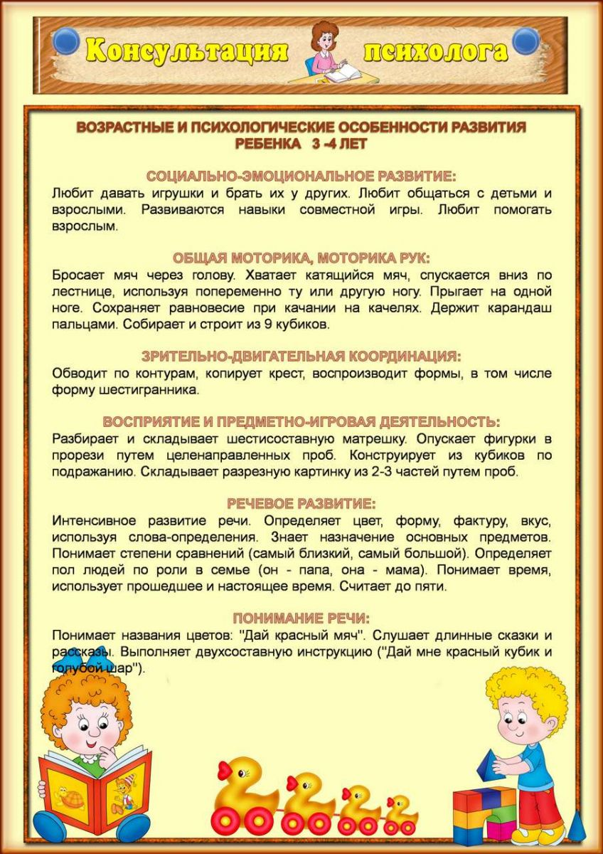
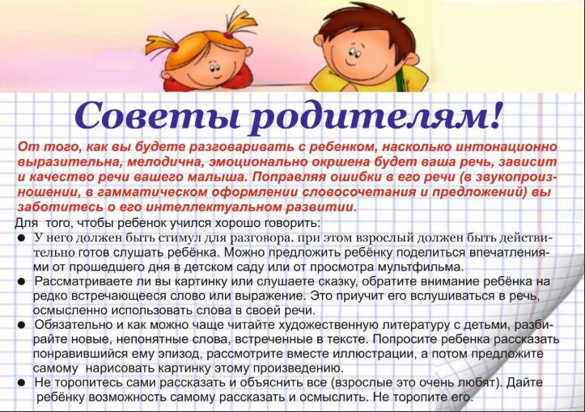
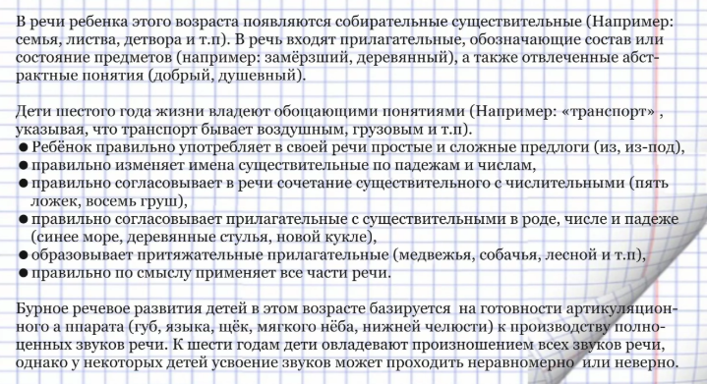
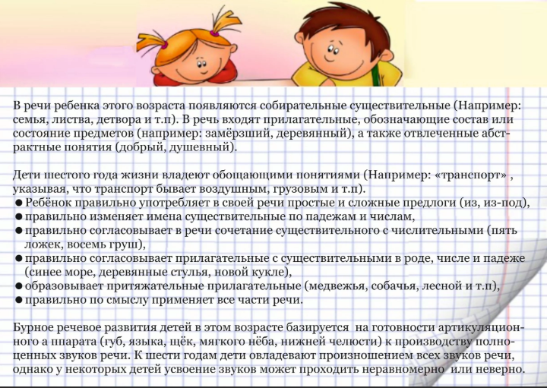

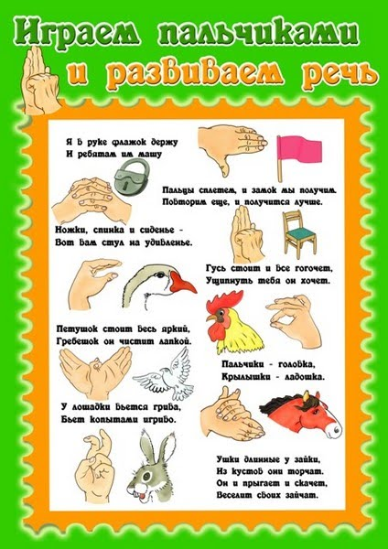
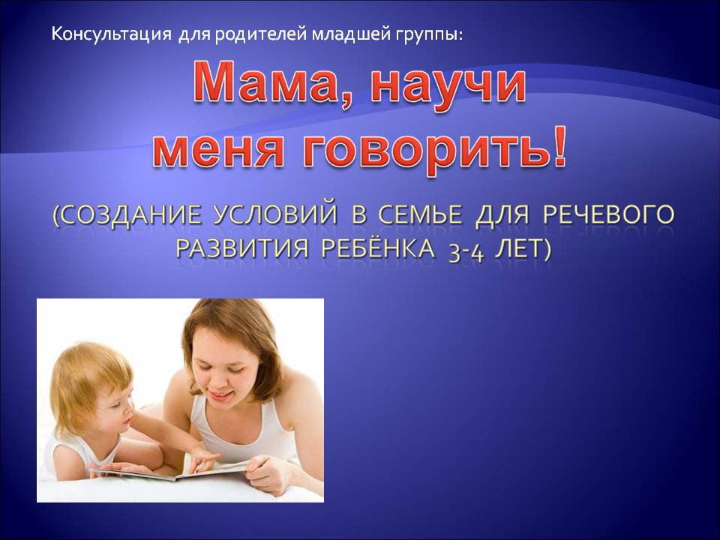

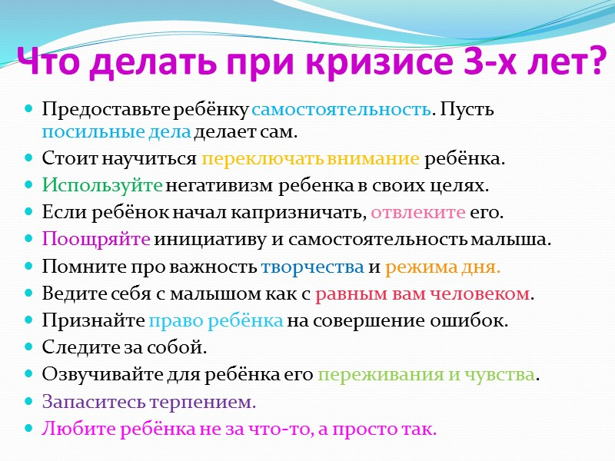

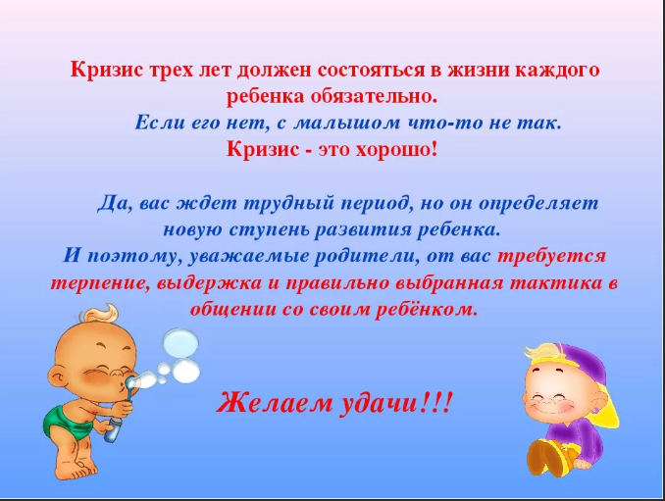
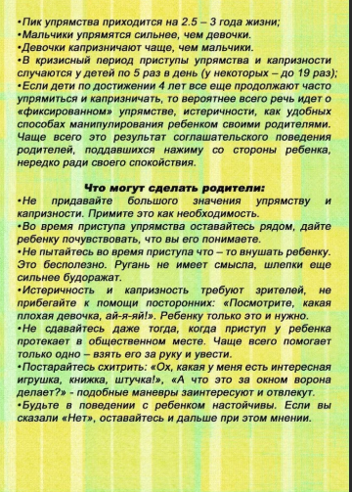
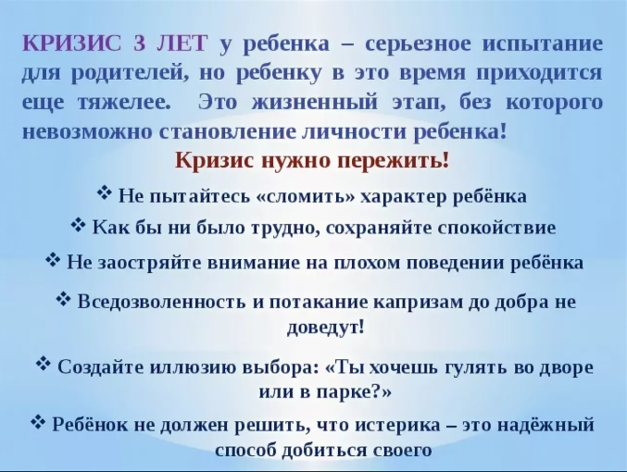
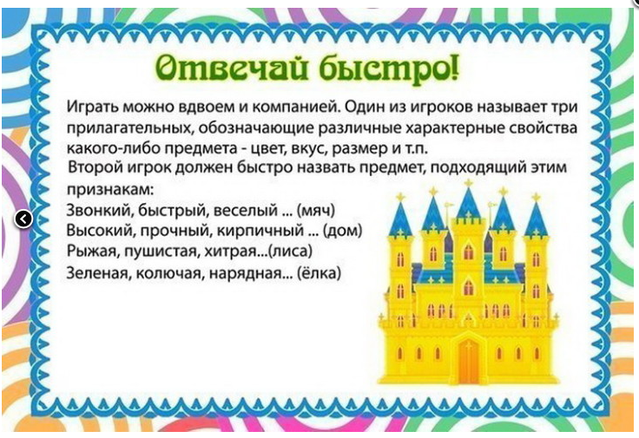
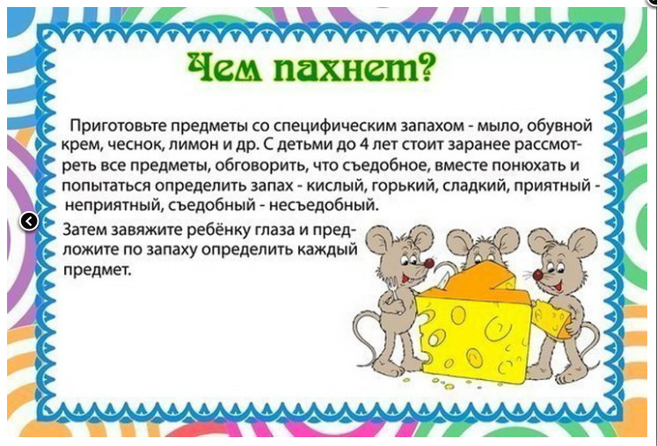
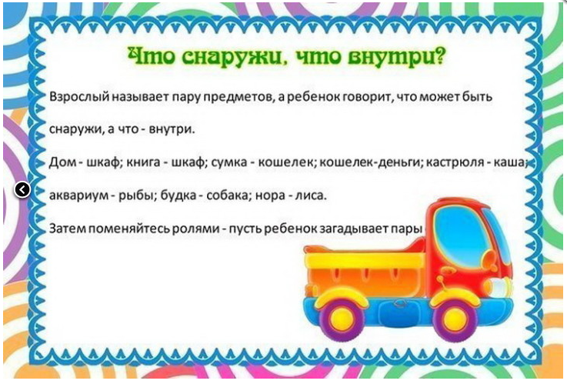
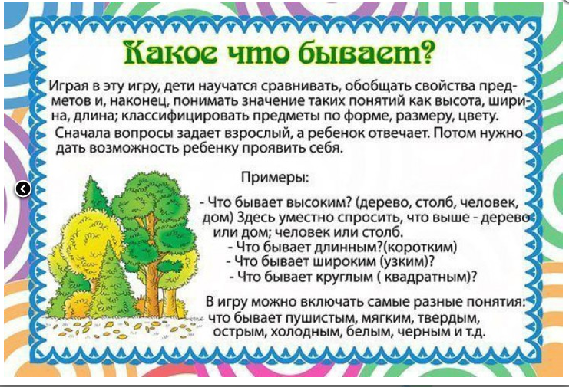
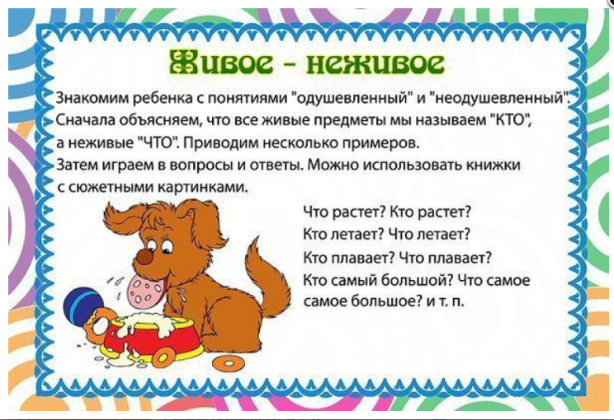
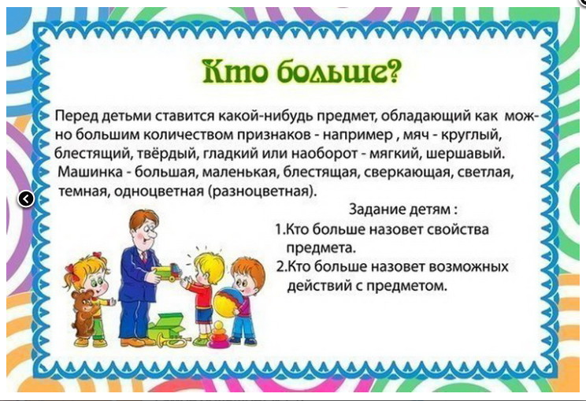
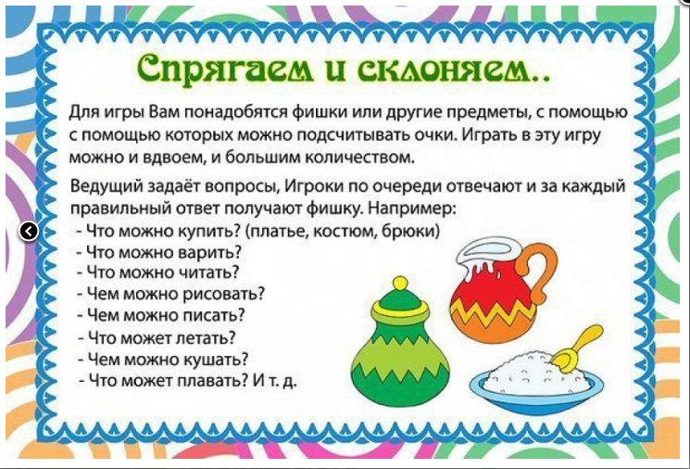
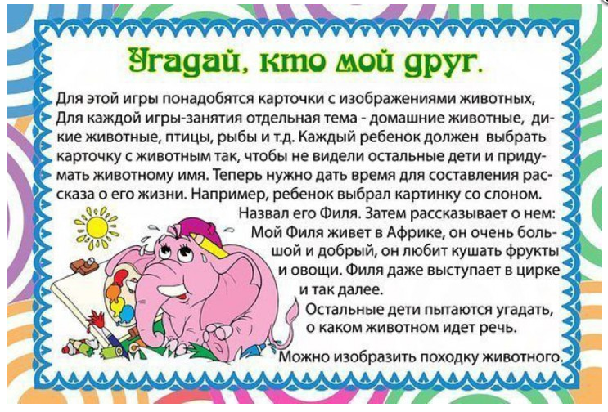
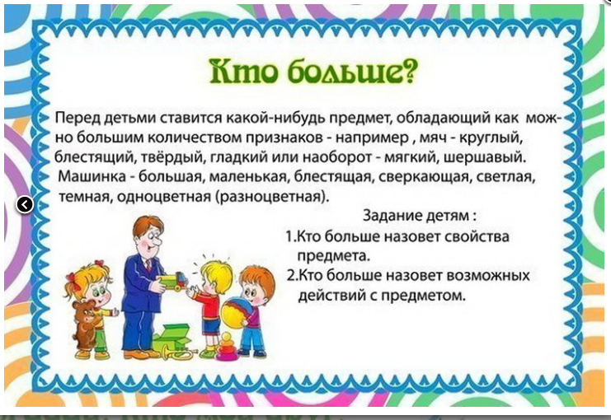

Хочется заинтересованным родителям помочь разобраться, нет ли отклонений в речевом развитии малыша, правильно ли развивается речь ребёнка, начиная с самого раннего возраста. Чем раньше вы это сможете определить, тем легче сумеете избежать серьёзных проблем. Как правило, родители в первую очередь обращают внимание на то, правильно ли ребёнок произносит все звуки. А другие более важные стороны речевого развития остаются без должного внимания. Конечно, дети, имеющие грубую патологию речевого развития, выявляются довольно рано. Гораздо сложнее с детьми, у которых нерезко выражено отставание речевого развития: ребёнок позже начинает пользоваться фразовой речью, у него длительное время отмечаются устойчивые ошибки в употреблении длинных слов, предлогов, окончаний, он плохо заучивает стихи и т.д. Это связано с недостаточным уровнем развития речи. Дорогие родители, дело в том, что развитие речи вашего ребёнка складывается не только из правильного произнесения звуков, но и из фонематического слуха (умения воспринимать и различать звуки речи), речеслуховой памяти, богатого словарного запаса и многого другого. Обо всём этом вы можете при желании узнать, познакомившись с предложенной вашему вниманию специальной литературой, в которой рассмотрены периоды речевого развития ребёнка, приёмы своеобразных тестов, с помощью которых, просто общаясь и играя с ребёнком вы сможете определить его отставание в речевом развитии уже в раннем возрасте или, напротив, убедиться, что речь вашего малыша развивается совершенно нормально или даже с опережением нормы. В этих книгах представлен большой выбор разнообразных игр и упражнений для развития речи детей 3-4 лет. 1. А.И. Максаков«Развитие правильной речи ребёнка в семье», М., Издательство «Мозаика-Синтез», 2008. От издателя Книга знакомит родителей с основными закономерностями развития речи детей дошкольного возраста, а также с некоторыми специальными приемами по исправлению неправильно произносимых звуков. Знание родителями особенностей процесса формирования речи ребенка может предупредить многие серьезные недочеты как лексико-грамматической, так и звуковой стороны речи. 2. Л.М. Козырева«Развитие речи. Дети от рождения до 5 лет»,ЯрославльАкадемия Развития, Академия Холдинг, 2001. В книге подробно рассмотрены периоды речевого развитияребенка от рождения до 5 лет в соответствии с нормой, даны временные показатели появления конкретных речевых проявлений. Также предлагается большой выбор разнообразных игр и упражнений для развития связной речи, фонематического слуха, мелкой моторики руки в каждом возрастном периоде. Даны рекомендации взрослым по исправлению недостатков речи ребенка на каждом этапе развития 3. Нищева Н. В.«Если ребенок плохо говорит...», СПб. : ООО «Издательство «ДЕТСТВО-ПРЕСС», 2011. В книге содержатся советы логопеда родителям дошкольников. Специалист рассказывает о развитии речи ребенка в норме, о причинах речевых нарушений; о тех диагнозах, которые могут быть поставлены ребенку с речевой патологией; об исследованиях, которые назначают малышу специалисты. Родители получают методические рекомендации по обучению ребенка правильной речи, по проведению совместных домашних занятий, что будет способствовать его более успешному развитию; позволит родителям установить более тесный контакт с малышом. Предназначена для родителей детей-дошкольников, практических работников ДОУ. 4. И. Субботина: Консультирует логопед,«Как научить ребенка говорить правильно». ФГОС, С-Пб, Детство-Пресс, 2015 г. От издателя Пособие в краткой и доступной форме знакомит родителей детейдошкольников с основными правилами, понятиями и способами воспитания правильной речи. Яркие иллюстрации позволяют использовать пособие в оформлении родительских уголков и стендов. Пособие адресовано педагогам ДОО. Пособие в краткой и доступной форме знакомит родителей детей-дошкольников с основными правилами, понятиями и способами воспитания правильной речи. Яркие иллюстрации позволяют использовать пособие в оформлении родительских уголков. Издательство: "ДетствоПресс" (2015) Подробнее: http://www.labirint.ru/books/490676/ 5. Л.М. Козырева«Говорю красиво и правильно»,Екатеринбург,УФактория, 2005 Главная роль в развитии познавательных способностей и речи детей принадлежит родителям. Только от их наблюдательности, чуткости, умении вовремя заметить проблему, от их желания и умения совершенствовать навыки ребенка зависит, будет речь малыша чистой, благозвучной и богатой или трудности с произношением и проблемы в развитии речи придется исправлять впоследствии логопедическим путем. В книге подробно рассмотрены периоды речевого развития ребенка от рождения до 5 лет. Указаны нормы и временные показатели. Предлагается большой выбор игр и упражнений для развития связной речи, грамматического слуха, мелкой моторики руки в каждом возрастном периоде. Даны рекомендации по исправлению недостатков речи ребенка. 6. А.С.Матвеева "Домашние уроки логопеда", Тестовые задания по развитию речи малышей, М., АСТ, 2015 г. Аннотация к книге У вас в руках книга по развитию речи, созданная по авторской методике А.С. Матвеевой. Уникальная система тестовых заданий позволит родителям оценить словарный запас малыша, навыки связанной речи, умение общаться со сверстниками и взрослыми, особенности речевого и психического развития ребенка. Подробнее: http://www.labirint.ru/books/487326/ 7. Аннотация к книге "Уроки логопеда. Тесты на развитие речи для детей от 2 до 7 лет. Учебное издание"М., ОЛИСС; Эксмо, 2009. Цель этой книги - помочь заинтересованным родителям разобраться, правильно ли развивается речь ребенка начиная с самого раннего возраста. Чем раньше вы сможете это определить, тем легче сумеете избежать более серьезных проблем в будущем. Если же ребенку уже исполнилось 7 лет, с помощью игровых тестов вы узнаете, готов ли он к школе или отмечается отставание в речевом развитии. Не жалейте времени на занятия, ведь четкая, логичная, грамотная речь вашего малыша - залог его успешной учебы, чувства уверенности в коллективе сверстников и при общении со взрослыми. Пособие для игрового дошкольного обучения, осуществляемого родителями, воспитателями детских дошкольных учреждений и учителями.На нашем сайте вы можете скачать книгу "Уроки логопеда. Тесты на развитие речи для детей от 2 до 7 лет" Косинова Елена Михайловна бесплатно и без регистрации в формате fb2, rtf, epub, txt, читать книгу онлайн или купить книгу в интернетмагазине.Игровые и занимательные тесты, составленные опытным специалистом-логопедом, помогут определить уровень речевой подготовки малыша и своевременно внести необходимые коррективы. Рекомендуется для занятий с детьми от 2 до 7 лет. Для родителей, воспитателей детских садов, педагогов частных школ, логопедов. На нашем сайте вы можете скачать книгу "Уроки логопеда. Тесты на развитие речи для детей от 2 до 7 лет" Михайловна бесплатно и без регистрации в формате fb2, rtf, epub, txt, читать книгу онлайн или купить книгу в интернетмагазине. Подробнее: http://www.labirint.ru/books/190275/ 8. Е. Косинова "Уроки логопеда. " Игры для развития речи, М., Эксмо 2011. Аннотация к книге "Уроки логопеда. Игры для развития речи"Все малыши очень любят играть. Эта книга поможет сделать игры не только интересными, но и полезными для развития речи. "Уроки логопеда" - это пособие, которое можно использовать при работе с 6-месячными детьми, и благодаря многоуровневой системе упражнений их можно выполнять вплоть до 5-6-летнего возраста. Впервые в книге собран материал по работе со скороговорками, а также по языковой и пальчиковой гимнастике, доступный ранее только методистам и логопедам-практикам. Веселые стихи, игры и яркие рисунки для детей, подробные рекомендации для взрослых помогут избежать трудностей в период, когда ребенок учится правильно произносить звуки и слова. Конечно, серьезные речевые дефекты - предмет сферы деятельности врачей-логопедов. Но все же чистое и ясное произношение, лексически богатая, грамматически правильная речь - прежде всего результат семейного воспитания. ЖЕЛАЕМ УСПЕХА! Подробнее: http://www.labirint.ru/books/302706/ 9. О.С. Ушакова «Развитие речи детей 3-5 лет», М., Сфера, 2016. Аннотация к книге "Развитие речи детей 3-5 лет. ФГОС"В книге рассмотрены проблемы развития речи детей дошкольного возраста младшей и средней групп. Предлагаются методические рекомендации по организации образовательной деятельности. Рассмотрены возрастные особенности развития речи детей 3—5 лет. С помощью дидактических игр и упражнений формируется лексический запас, происходит усвоение грамматических категорий. Материал занятий поможет вызвать у детей интерес к родному языку, будет способствовать развитию воображения и логики, речевой активности. Книга предназначена работникам ДОУ, воспитателям и методистам, студентам педагогических вузов и колледжей, родителям, интересующимся развитием речи детей. Подробнее: http://www.labirint.ru/books/436068/ 10. О.С. Ушакова«Рабочая тетрадь По развитию речи для детей 3-5 лет»М., "Сфера". 2014 Рабочая тетрадь служит дополнением к программе О.С.Ушаковой "Развитие речи дошкольников" и ее пособию "Развитие речи детей 3-5 лет". Тетрадь предназначена для дошкольников 3-4 лет, в ней даны ссылки на соответствующие занятия в младшей группе, представленные в указанном пособии. Тетрадь может быть использована и как самостоятельное пособие в индивидуальной работе с ребенком в детском саду и дома. Предназначена воспитателям ДОО, педагогам дополнительного образования, родителям. 11. Н.В. Рыжова«Развитие речи в детском саду»,Ярославль,2008. От издателя Книга предлагает занятия, направленные на выявление, устранение и профилактику речевых нарушений, в том числе задержки речевого развития у детей младшего дошкольного возраста (от 3 до 4 лет). Помимо конспектов занятий в пособие включены комплекс домашних занятий и консультации для родителей. Издание может быть использовано как для занятий в группе, так и для индивидуальной работы с ребенком дома 12. Э. М. Курицына, Л. А. Тараева «Большая книга занятий по развитию речи», М., Росмэн, 2006г. От издателя Наша книга - это комплексная система занятий по развитию речи. Выполняя задания, ребенок научится связно выражать свои мысли, приобретет навыки речевого этикета, сможет справиться со многими речевыми затруднениями, развить память, внимание, логическое мышление. Книгу можно использовать для общего развития речи, формирования звуковой культуры и правильной дикции у детей, а также для обогащения словарного запаса и овладения первыми навыками чтения. 13. О.Александрова "Уроки развития речи: для детей 3-5 лет", М. Эксмо-Пресс,2010 г. Аннотация к книге Эта книга поможет заложить основы правильной и красивой речи ребенка, развить ранее приобретенные речевые навыки. Сказки и стихотворения сделают этот процесс более простым и увлекательным. Книга ориентирована на формирование мышления, творческих способностей и повышение интеллектуального уровня детей. Издание предназначено для неравнодушных родителей, творчески работающих педагогов и любознательных малышей. Эксмо-Пресс, Подробнее: http://www.labirint.ru/books/251767/ 14. Смирнова Л. Н., Овчинников С. Н."Развитие речи у детей 3-4 лет».Пособие для воспитателей и родителей, М.,Мозаика-Синтез, 2009 г. Аннотация к книге Пособие предназначено воспитателям дошкольных учреждений для проведения занятий по развитию речи с детьми 3-4 лет. Оно также может быть полезно и родителям. В книге содержится речевой материал, который состоит из 30 тематических циклов, способствующих обогащению словарного запаса детей, формированию грамматического строя, развитию связной речи. Подробнее: http://www.labirint.ru/books/200541/ 15. Е.М. Косинова «Учимся правильно говорить»,М, Росмэн-Пресс, 2008 Описание: Пособие по ознакомлению с окружающим миром и развитию речи 3-6 летних детей. Книгу можно использовать для занятий с детьми разных возрастов. Игры и задания помогут расширить словарный запас и систематизировать сведения об окружающем мире по различным темам. Для родителей и воспитателей детских садов. 16. Н. Ю. Микхеева, И.В. Мартин"Дидактические игры и упражнения для развития речи дошкольников", С-Пб, Детство-Пресс, 2016 г. Аннотация к книге В пособии представлены игры, направленные на формирование у детей грамматически правильной речи, расширение словаря, развитие логики мышления, расширение кругозора, развитиефонематических функций, слухового внимания, памяти, развитие образности и яркости речи. Подробнее: http://www.labirint.ru/books/518881/ 17. Н. Томашевская:«Увлекательная логопедия».Игры и задания, М., Эксмо-пресс, 2010 Аннотация к книге Наша книжка поможет ребенку освоить звуки русского языка. В издании малыши и взрослые найдут веселые игры и задания, серьёзные советы и забавные чистоговорки, скороговорки, потешки, загадки и многое другое. Раздел "Поем гласные звуки" настроит малыша на игровое обучение. "Жуж-жалки", "звенелки", "шипелки", "гуделки", "люлилки" и "рычалки" познакомят ребенка с произношением согласных и артикуляционными упражнениями. В конце книги помещены примеры физкультминуток, которые можно проводить в перерывах между занятиями. Для детей 3-6 лет. Подробнее: http://www.labirint.ru/books/500070/ 18. Ершова Е. Ю., Малкина О. А. "Говорим правильно".Игры и задания для развития речи у дошкольников,М., Астрель, 2010. В этой книге используются современные игровые методики развития речи дошкольников и младших школьников. Занимаясь с малышом, вы поможете ему расширить словарный запас, сформировать навыки словообразования и словоизменения, развить грамматический строй речи, внимание и память. На нашем сайте вы можете скачать книгу "Говорим правильно. Игры и задания для развития речи у дошкольников" Ершова Евгения Юрьевна, Малкина Оксана Александровна бесплатно и без регистрации в формате fb2, rtf, epub, txt, читать книгу онлайн или купить книгу в интернет-магазине. ГОВОРИМ ПРАВИЛЬНО. ИГРЫ И ЗАДАНИЯ ДЛЯ РАЗВИТИЯ РЕЧИ У ДОШКОЛЬНИКОВЕРШОВА ЕВГЕНИЯ ЮРЬЕВНА, МАЛКИНА ОКСАНА АЛЕКСАНДРОВНА 19. Книга «Развитие речи»развивающей серии «Школа семи гномов» предназначена для развития речи у детей 3-4 лет. В книге представлен богатейший материал для проведения игрзанятий. С помощью этого пособия малыш научится ясно и четко излагать мысли, пополнит свой словарный запас. В книге вы найдете много наклеек, а также картонные заготовки, которые легко превратить в веселых гномиков, помогающих малышу выполнять задания. Предложенные в этой книге задания помогут малышу научиться ясно и четко излагать мысли, аргументированно высказываться, умело убеждать и увлекательно рассказывать. Все занятия составлены опытными специалистами так, что малыш легко справится с кропотливой работой, позволяющей овладеть всеми сложностями русского языка. Это тот минимум литературы, который предлагается вашему вниманию. Не жалейте времени, помогите своим детям быть счастливыми. Учите их правильно говорить! Ведь чёткая, логичная, грамотная речь – это половина успеха в жизни. Не важно, кем станет в жизни ваш малыш, правильная речь пригодится ему в любой профессии. Вы же не хотите от своего ребёнка услышать горькое: «Ну, что же ты, мама…». Удачи вам и уверенности в будущем! Используемый материал 1.Л.М. Козырева «Развитие речи . Дети до 5 лет», Ярославль, Академия развития. Академия Холдинг, 2001г. 2. Е. Косинова «Логопедические тесты», М. Эксмо, 2007г. 3. И.В. Скворцова «Логопедические игры», М., ЗАО «ОЛМА Медиа Групп», 2008г. 4.http://www.labirint.ru/books/490676/ 5.http://www.labirint.ru/books/487326/ 6.http://www.labirint.ru/books/190275/ 7.http://www.labirint.ru/books/302706/ 8.http://www.labirint.ru/books/436068/ 9.http://www.labirint.ru/books/251767/ 10.http://www.labirint.ru/books/200541/ 11.http://www.labirint.ru/books/518881/ 12.http://www.labirint.ru/books/500070/

1 слайд. Хочется заинтересованным родителям помочь разобраться, нет ли отклонений в речевом развитии малыша, правильно ли развивается речь ребёнка, начиная с самого раннего возраста. Чем раньше вы это сможете определить, тем легче сумеете избежать серьёзных проблем. Как правило, родители в первую очередь обращают внимание на то, правильно ли ребёнок произносит все звуки. А другие более важные стороны речевого развития остаются без должного внимания.
Дорогие родители, дело в том, что развитие речи вашего ребёнка складывается не только из правильного произнесения звуков, но и из фонематического слуха (умения воспринимать и различать звуки речи), речеслуховой памяти, богатого словарного запаса и многого другого. Обо всём этом вы можете при желании узнать, познакомившись с предложенной вашему вниманию специальной литературой, в которой рассмотрены периоды речевого развития ребёнка, приёмы своеобразных тестов, с помощью которых, просто общаясь и играя с ребёнком вы сможете определить его отставание в речевом развитии уже в раннем возрасте или, напротив, убедиться, что речь вашего малыша развивается совершенно нормально или даже с опережением нормы. В этих книгах представлен большой выбор разнообразных игр и упражнений для развития речи детей 3-4 лет.
3 слайд Повышенного внимания требуют следующие случаи:
- речь ребенка трудна в понимании и похожа на лепет;
- скудный активный словарный запас – малыш не может назвать предметы и явления, с которыми сталкивается ежедневно (не называет предметы ближайшего окружения;
- скудный пассивный словарный запас – ребенок с трудом может понять, что от него требуют, и не может ответить даже на простые вопросы;
- плохо развито звукопроизношение нарушено большинство звуков;
- выражения односложны, а составление предложений вызывает затруднения говорит больше жестами.

